

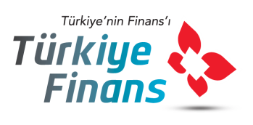

TÜRKİYE FİNANS

Hazine Pazarlama Yetkili Yrd. İş İlanı

ARANAN NİTELİKLER
- İstanbul Ticaret Üniversitesi tercihen Mühendislik veya İktisadi ve İdari Bilimler Fakültelerinden mezun olmuş,
- Çok iyi düzeyde İngilizce bilgisi olan ve İngilizceyi akıcı bir şekilde konuşabilen,
- SPL Düzey 3 ve/veya Türev Ürünler Lisans belgesine sahip,
- MS Office uygulamalarına hakim, özellikle Excel programını etkin kullanabilen,
- Faizsiz bankacılık alanında çalışmaya istekli,
- Bankamız vizyon ve misyonunu temsil edebilecek,
- Ekip çalışmasına yatkın, iletişimi ve müşteri yönü kuvvetli,
- Erkek adaylar için askerlik hizmetini tamamlamış ya da en az 2 yıl tecil ettirmiş,

Çalışma arkadaşı aramaktayız

İŞ TANIMI
- Günlük olarak piyasaların takip edilip piyasa verileri ışığında yorumlar yapılması,
- Ekonomik verilerin düzenli olarak raporlanarak banka müşterilerinin ve şubelerin bilgilendirilmesi,
- Müşteri ihtiyaçları doğrultusunda Hazine ürünlerinin geliştirilmesi ve talepler doğrultusunda fiyatlama çalışmalarının yapılması,
- Şubeler ve Genel Müdürlük birimleri ile koordineli bir şekilde Hazine müşteri portföyünün arttırılması.
Son Başvuru Tarihi: 17.06.2016

Yukarıda şartlara uyum sağlayan mezunlarımız http://kariyerportali.ticaret.edu.tr/ sitesinden özgeçmiş oluşturarak açık pozisyonlar bölümünden başvuruda bulunabilirler.
Not: Bu ilan, sadece İstanbul Ticaret Üniversitesi öğrencilerini ve mezunlarını bilgilendirme amacı taşımaktadır.
